Бюджет для граждан
к проекту решения районного Собрания « О бюджете Перелюбского муниципального района на 2023 год на плановый период
2024 и 2025 »

годов »

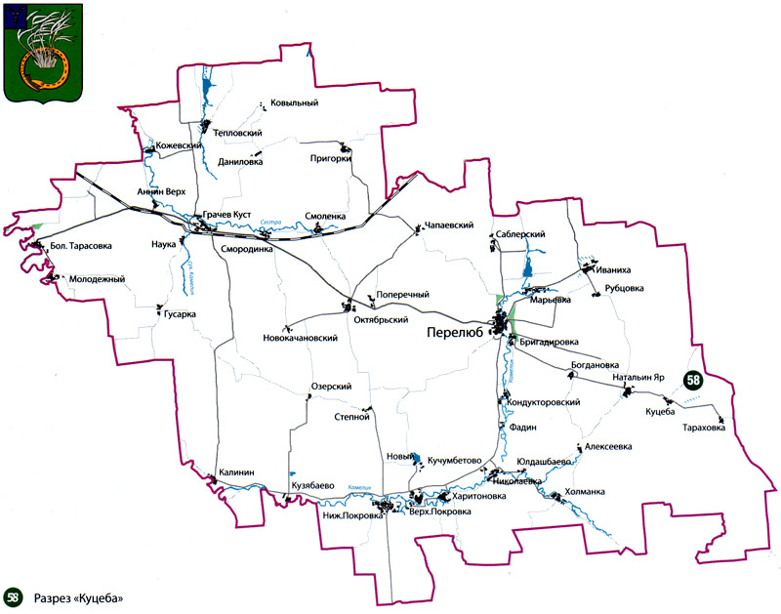

Уважаемые жители Перелюбского муниципального района!
Одной из главных задач бюджетной политики района является обеспечение прозрачности и открытости бюджетного процесса. Для привлечения большого количества граждан к участию в обсуждении вопросов формирования бюджета района и его исполнения разработан «Бюджет для граждан».
«Бюджет для граждан» представлен, прежде всего, для жителей района, не обладающих специальными знаниями в сфере бюджетного законодательства. Информация «Бюджет для граждан» в доступной форме знакомит граждан с основными характеристиками бюджета Перелюбского муниципального района.
Задачи бюджетной политики
Обеспечение долгосрочной сбалансированности и устойчивости бюджетной системы как базового принципа ответственной бюджетной политики;

Реализация мероприятий, направленных на повышение качества планирования и эффективности реализации муниципальных программ Перелюбского муниципального района исходя из ожидаемых результатов;

Реализация мер по повышению эффективности использования бюджетных средств, в том числе путём выполнения мероприятий по оздоровлению муниципальных финансов;

Финансовое обеспечение принятых расходных обязательств с учетом проведения мероприятий по их оптимизации, сокращению неэффективных расходов бюджета Перелюбского муниципального района;

Недопущение установления и исполнения расходных обязательств, не относящихся к полномочиям органов местного самоуправления, а также не обеспеченных источниками финансирования;

Проведение оценки имеющихся ресурсов, необходимых для реализации инфраструктурных проектов;

Строгое соблюдение бюджетно-финансовой дисциплины всеми главными распорядителями и получателями бюджетных средств;

Совершенствование внутреннего муниципального финансового контроля в сфере бюджетных правоотношений, повышение эффективности внутреннего финансового контроля и внутреннего финансового аудита;

Совершенствование межбюджетных отношений, повышение прозрачности, эффективности предоставления и распределения межбюджетных трансфертов;

Обеспечение открытости и прозрачности бюджетного процесса, доступности информации о муниципальных финансах Перелюбского муниципального района;

Реализация мероприятий, направленных на повышение уровня финансовой (бюджетной) грамотности населения Перелюбского муниципального района.

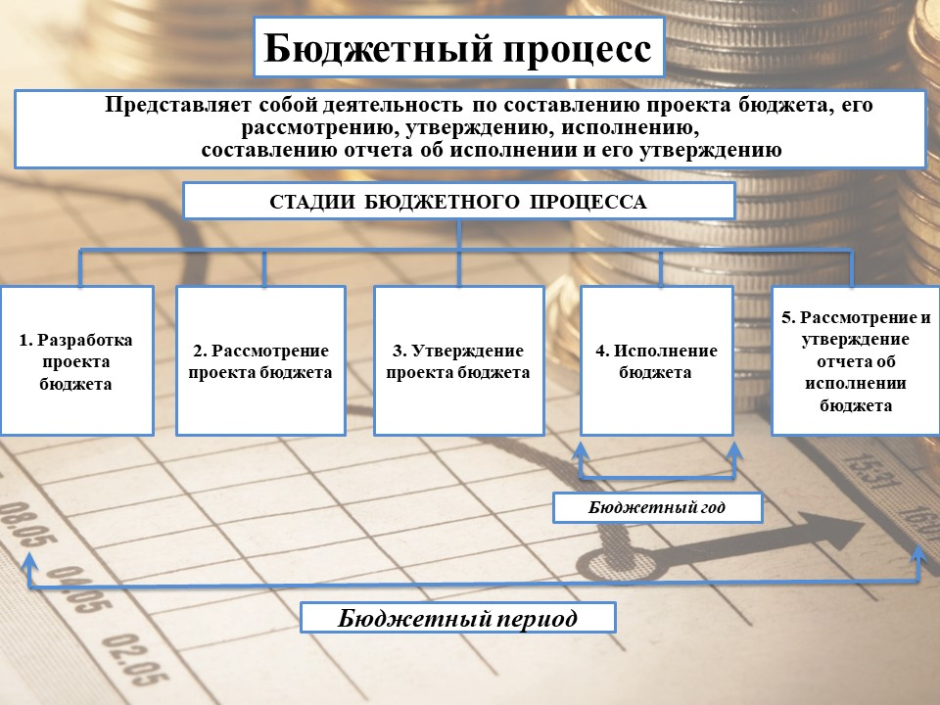

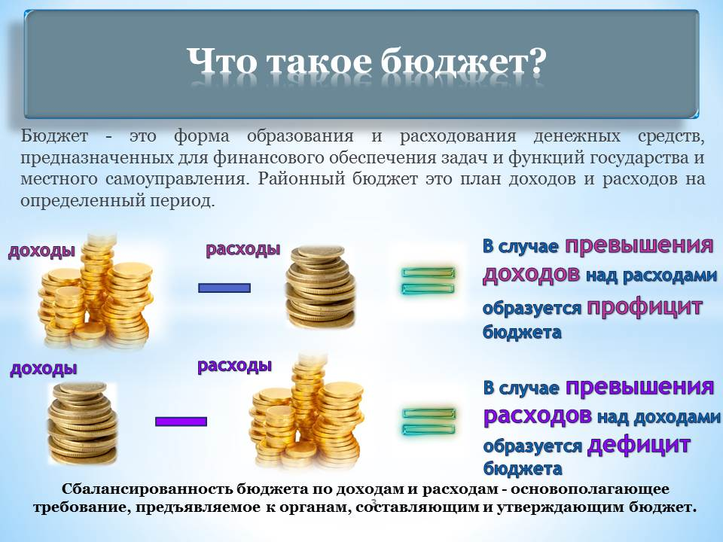

Бюджет Перелюбского муниципального района
тыс. руб.
Показатели | 2021 год  отчет | 2022 год оценка | 2023 год план | 2024 год план | 2025 год план
Доходы, в том числе | 540514,9 | 550205,2 | 425296,0 | 371934,3 | 390789,8
Налоговые, неналоговые доходы | 169438,1 | 162567,2 | 136290,8 | 122122,5 | 141988,0
Безвозмездные поступления | 371076,8 | 387638,0 | 289005,2 | 249811,8 | 248801,8
Расходы, в том числе | 527084,6 | 557510,3 | 425296,0 | 371934,3 | 377349,8
Условно утвержденные |  |  |  | 3628,1 | 8196,3
Общегосударственные вопросы | 41533,0 | 43234,0 | 34645,3 | 26157,9 | 24767,6
Национальная экономика | 36564,8 | 24939,3 | 21029,0 | 20957,2 | 21089,7
Образование | 376718,5 | 421212,0 | 313414,4 | 289427,2 | 291289,7
Культура и искусство | 65982,8 | 59685,8 | 50062,8 | 25516,4 | 25673,2
Социальная политика | 2942,4 | 3340,6 | 3089,3 | 3101,7 | 3114,6
Другие расходы | 3343,1 | 5098,6 | 3055,2 | 3145,8 | 3218,7
Баланс (доходы-расходы)  Дефицит или профицит | 13430,3 | -7305,1 | 0 | 0 | 13440,0

Зачем нужны бюджеты?
Для выполнения своих задач муниципальному району необходим бюджет, который формируется за счет сбора налогов и безвозмездных поступлений направляемых на финансирование бюджетных расходов. За эти средства общество «приобретает» у муниципального района общественные блага – услуги образование, услуги культуры, физической культуры и спорта, то есть услуги и функции, которые не могут быть предоставлены рынкам и оплачены каждым из нас в отдельности.

Доходы бюджета
Налоговые доходы | Неналоговые доходы | Безвозмездные поступления
- налог на доходы физических лиц,  -единый налог на вмененный доход,  - единый сельскохозяйственный налог,  - транспортный налог,  - государственная пошлина,  - акцизы по нефтепродуктам | - доходы от использования муниципального имущества,  -плата за негативное воздействие на окружающую среду,  - доходы от продажи материальных и нематериальных активов,  - прочие неналоговые доходы | - дотации;  - субсидии;  - субвенции;  - иные межбюджетные трансферты;

Межбюджетные трансферты – денежные средства, перечисляемые из одного бюджета бюджетной системы Российской Федерации другому

Виды межбюджетных  трансфертов | Определение | Аналогия в семейном  бюджете
Дотации (от лат. «Dotatio» –  дар, пожертвование) | Предоставляются без определения конкретной цели их использования | Вы даете своему ребенку «карманные деньги»
Субвенции (от лат. Subveire»  – приходить на помощь | Предоставляются на финансирование  «переданных» другим публично-правовым  образованиям полномочий | Вы даете своему ребенку деньги и посылаете его в магазин купить продукты  (по списку)
Субсидии (от лат.  «Subsidium» - поддержка | Предоставляются на условиях долевого  софинансирования расходов других бюджетов | Вы «добавляете» денег для того, чтобы ваш ребенок купил себе новый телефон  (а остальные он накопит сам)

Межбюджетные отношения в Перелюбском муниципальном районе на 2023 год

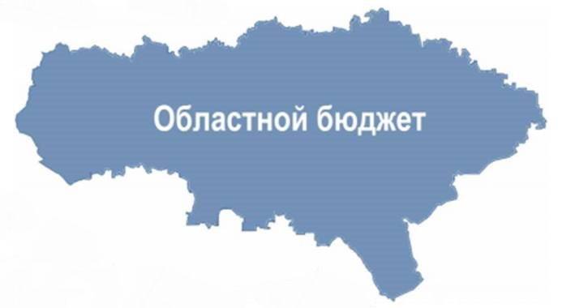

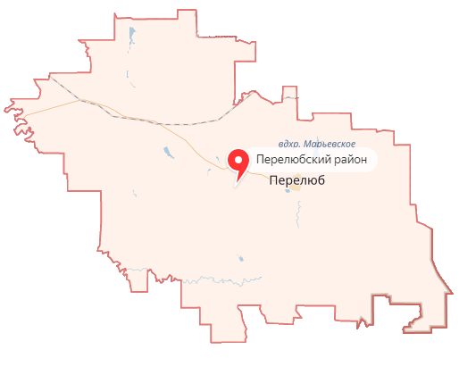

Бюджет муниципального района

Бюджеты муниципальных образований района

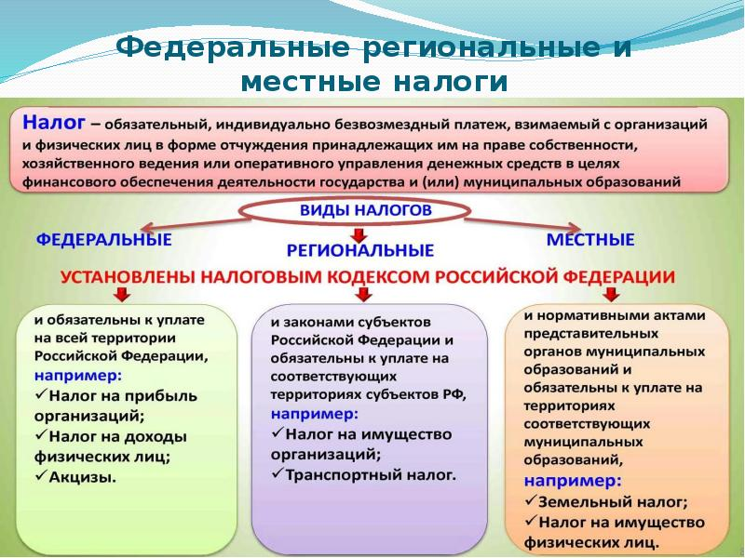

Куда зачисляются налоги, непосредственно уплачиваемые гражданами РФ в 2023 году?

Налог на доходы физических лиц |  | Транспортный налог | Налог на имущество физических лиц | Земельный налог
100 %
%%
66%
34%
100%
100%

Бюджет субъекта Российской Федерации  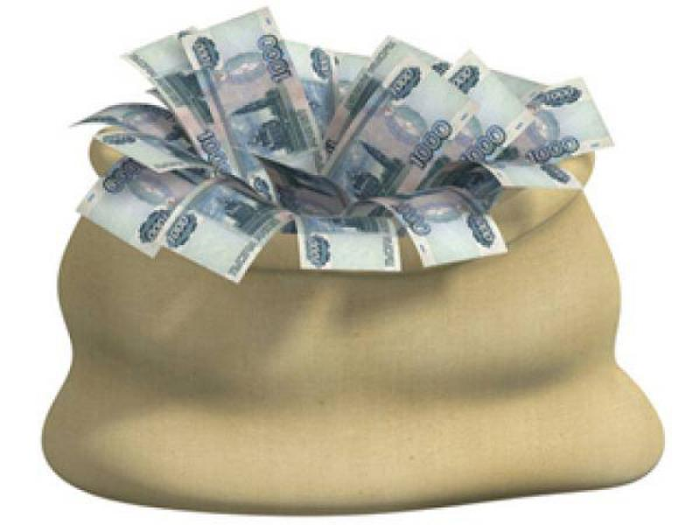 | Местный бюджет

Структура доходов бюджета Перелюбского муниципального района

тыс. руб.
Наименование доходов | 2021 год  отчет | 2022 год оценка | 2023 год  план | 2024 год  план | 2025 год  план
Налоговые и неналоговые доходы всего | 169438,1 | 162567,2 | 136290,8 | 122122,5 | 141988,0
в том числе:
налоговые доходы всего: | 115227,1 | 122941,5 | 108441,0 | 116108,7 | 123527,4
в том числе
налог на доходы физических лиц | 51362,4 | 61707,0 | 58801,3 | 64443,1 | 69789,3
акцизы на нефтепродукты | 20803,2 | 1217,1 | 1367,7 | 1405,6 | 1438,1
единый налог на вмененный доход | 551,7 | 55,0 | 12,0 | 0 | 0
единый сельскохозяйственный налог | 23152,0 | 38598,1 | 27060,0 | 28560,0 | 30300,0
налог взимаемый в связи с применением патентной системы налогообложения | 1520,4 | 1300,0 | 1700,0 | 1800,0 | 1900,0
транспортный налог | 16298,3 | 18465,3 | 17900,0 | 18300,0 | 18400,0
госпошлина | 1539,1 | 1599,0 | 1600,0 | 1600,0 | 1700,0
неналоговые доходы всего: | 54211,0 | 39625,7 | 27849,8 | 6013,8 | 18460,6
в том числе
арендная плата за земли | 3815,2 | 4365,0 | 4400,0 | 4400,0 | 4400,0
доход от аренды имущества | 45,5 | 55,0 | 55,0 | 55,0 | 55,0
прочие доходы от использования имущества | 86,6 | 115,9 | 115,9 | 115,9 | 115,9
доходы от продажи материальных и нематериальных активов | 35608,2 | 28282,8 | 22836,7 | 1000,0 | 13445,8
плата за негативное воздействие | 5277,7 | 6179,3 | 0 | 0 | 0
штрафы, санкции и возмещение ущерба | 9147,0 | 627,7 | 442,2 | 442,9 | 443,9
прочие неналоговые доходы | 230,8 | 0 | 0 | 0 | 0
Безвозмездные поступления всего: | 371076,8 | 387638,0 | 289005,2 | 249811,8 | 248801,8
в том числе
дотации бюджетам субъектов Российской Федерации и муниципальных образований | 63090,9 | 39744,0 | 33876,4 | 23000,7 | 21938,4
субсидии бюджетам субъектов Российской Федерации и муниципальных образований | 27148,9 | 88022,0 | 26904,6 | 0 | 0
субвенции бюджетам субъектов Российской Федерации и муниципальных образований. | 223454,2 | 240109,6 | 224833,2 | 224863,4 | 224915,7
иные межбюджетные трансферты | 55682,6 | 20047,4 | 3391,0 | 1947,7 | 1947,7
прочие безвозмездные поступления | 1700,0 | 2775,8 | 0 | 0 | 0
Итого доходов: | 540514,9 | 550205,2 | 425296,0 | 371934,3 | 390789,8

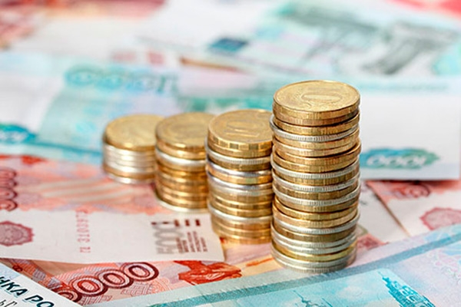

Доходы бюджета муниципального района в расчете на 1 жителя
(численность населения Перелюбского муниципального района
на 01.01.2022г. 12055 человек)
тыс.руб.
Наименование доходов | 2021 год  отчет | 2022 год оценка | 2023 год  план | 2024 год  план | 2025 год  план
Доходы всего, в том числе : | 44,8 | 45,6 | 35,3 | 30,8 | 32,3
налоговые доходы | 9,5 | 10,2 | 9,0 | 9,6 | 10,2
неналоговые доходы | 4,5 | 3,3 | 2,3 | 0,5 | 1,5
безвозмездные поступления | 30,8 | 32,1 | 24,0 | 20,7 | 20,6

Диаграмма доходов бюджета
муниципального района в расчете на 1 жителя

тыс.руб.

Доходная база бюджета по налоговым и неналоговым доходам сформирована на основании имеющегося доходного потенциала, с учётом показателей прогноза социально-экономического развития Перелюбского муниципального района на 2023 год и плановый период 2024 и 2025 годов.
Учтены дополнительные поступления за счет повышения эффективности контрольной работы налоговых органов.
Основными бюджетообразующими доходами бюджета муниципального района являются налог на доходы физических лиц и акцизы на нефтепродукты.

Основные показатели прогноза социально-экономического развития
Перелюбского муниципального района на 2023г.-2025г.

 | Ед. измер. | Отчет | Оценка | План | План | План
 |  | 2021г. | 2022 г. | 2023 г. | 2024 г. | 2025 г.
1. Объем отгруженных товаров собственного производства, выполненных работ и услуг собственными силами (по видам деятельности) раздел «Добыча полезных ископаемых», раздел D «Обрабатывающие производства», раздел Е «Производство и распределение электроэнергии, газа и воды" по классификации ОКВД | Тыс. руб. | 31764,6 | 37451,0 | 39759,5 | 41829 | 44410
2. Объем валовой продукции сельского хозяйства | Тыс. руб. | 5050,5 | 5938 | 6532 | 6961 | 7356
3. Доходы уменьшенные на величину расходов, в соответствии со статьей 346,5 Налогового кодекса РФ, сельскохозяйственных товаропроизводителей, перешедших на уплату единого сельскохозяйственного налога – сельскохозяйственные организации | Тыс. руб. | 1028876,4 | 1092666,8 | 1152763,4 | 1227693,1 | 1301354,7
4. Численность детей до 18 лет | Чел. | 3134 | 3089 | 3045 | 2996 | 2925
5.Численность населения, всего | Чел. | 12386 | 12055 | 12055 | 12055 | 12055
6. Выплаты социального характера | Тыс. руб. | 1565 | 1706 | 1895 | 2077 | 2249
7. Оборот розничной торговли | Тыс. руб. | 741250 | 818400 | 924060 | 1017390 | 1099700
8. Оборот общественного питания | Тыс. руб. | 27637 | 30560 | 34510 | 38000 | 41070
9. Численность работающих всего | Чел. | 2684 | 2609 | 2638 | 2659 | 2704
10. Фонд оплаты труда работающих всего | Тыс. руб. | 882979,3 | 962447 | 1069278 | 1171929 | 1269199
11. Численность физических лиц, получающих доходы от предпринимательской деятельности, которые облагаются налогом на доходы физических лиц (предприниматели, осуществляющие деятельность без образования юридического лица) | Чел. | 334 | 334 | 334 | 334 | 334
12. Чистый доход физических лиц, получающих доход от предпринимательской деятельности и иной приносящей доход деятельности, который облагается налогом на доходы физических лиц, (предпринимателей, осуществляющих деятельность без образования юридического лица) | Тыс. руб. | 1196 | 1306 | 1386 | 1441 | 1497

Основные направления деятельности Перелюбского муниципального района по повышению доходов бюджета

Работа муниципальной межведомственной комиссии по вопросу уменьшения недоимки всех налогов поступающих в местный бюджет

Своевременное направление требований об уплате арендной платы за земельные участки и имущество, находящихся в муниципальной собственности

Усиление работы, направленной на легализацию «теневой» заработной платы

Работа с администраторами доходов районного бюджета , направленная на повышение качества администрирования доходных источников, снижение недоимки по администрируемым платежам

РАСХОДЫ.
Расходы бюджета – выплачиваемые из бюджета денежные средства.
В каких единицах измеряются параметры бюджетов
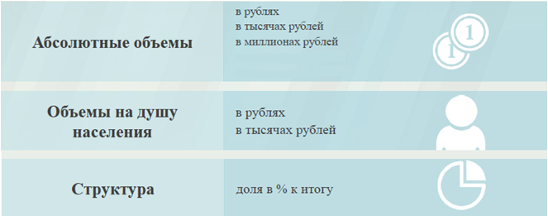

Расходы по основным функциям муниципального района.
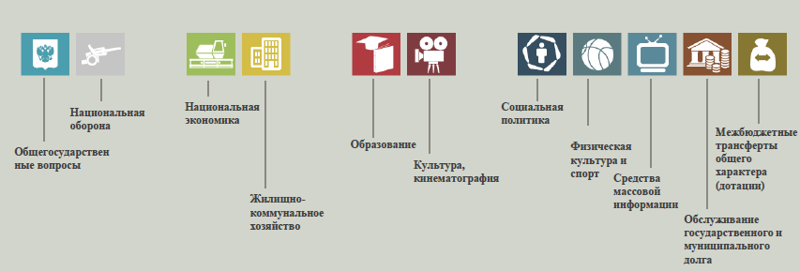

Структура расходов бюджета Перелюбского муниципального района по разделам на 2021-2025 годах.
%
Раздел | Наименование | 2021 год  отчет | 2022 год оценка | 2023 год план | 2024 год план | 2025  год план
01 | Общегосударственные вопросы | 7,9 | 7,8 | 8,1 | 7,1 | 6,7
04 | Национальная экономика | 7,00 | 4,5 | 5,0 | 5,7 | 5,7
05 | Жилищно-коммунальное хозяйство | 0,1 | 0,2 | 0 | 0 | 0
07 | Образование | 71,5 | 75,6 | 73,7 | 78,6 | 78,9
08 | Культура, кинематография | 12,5 | 10,7 | 11,8 | 6,9 | 7,0
10 | Социальная политика | 0,5 | 0,6 | 0,7 | 0,8 | 0,8
11 | Физическая культура и спорт | 0 | 0 | 0 | 0 | 0
12 | Средства массовой информации | 0,1 | 0,1 | 0,1 | 0,1 | 0,1
13 | Обслуживание государственного (муниципального)долга | 0 | 0 | 0 | 0 | 0
14 | Межбюджетные трансферты | 0,4 | 0,5 | 0,6 | 0,8 | 0,8
 | Всего | 100,0 | 100,0 | 100,0 | 100,0 | 100,0

Наибольшую долю в расходах бюджета муниципального района в 2021 году составили расходы по разделу «образование» - 71,5%, ожидаемые расходы в 2022 году по разделу «образование» - 75,6 %, в проекте бюджета на 2023 год по разделу «образование» 73,7 %, на 2024 год 78,6 %, на 2025 год 78,9%. Проект бюджета на 2023 год и на плановый период 2024 и 2025 годов с полным правом можно охарактеризовать как социально-ориентированный: 84,6 % расходов приходятся на социальную сферу в 2021 году,87,0 %в 2022 году,86,3% в 2023 году,86,4% в 2024 году, в 2025 году 86,8 %.

425296,0
тыс. руб.

Расходы бюджета Перелюбского муниципального района по основным разделам на душу населения
Раздел | Показатель | 2021 год  отчет | 2022 год оценка | 2023 год план | 2024 год план | 2025 год план
05 | Жилищно-коммунальное хозяйство | 67,00 | 112,31 | 0 | 0 | 0
07 | Образование | 31249,98 | 34940,85 | 25998,71 | 24008,89 | 24163,40
08 | Культура, кинематография | 5473,48 | 4951,12 | 4152,87 | 2116,67 | 2129,67
10 | Социальная политика | 244,08 | 277,11 | 256,27 | 257,30 | 258,37
11 | Физическая культура и спорт | 1,06 | 4,15 | 4,15 | 4,15 | 4,15
01 | Содержание работников органов местного самоуправления | 3445,29 | 3586,40 | 2873,94 | 2169,88 | 2054,55
руб.

Социально-значимые проекты за счет бюджета Перелюбского муниципального района на 2023 год и на плановый период 2024 и 2025 годов предусмотренные по следующим направлениям:
тыс. руб.
Наименование национальных проектов | 2021 г.  Факт | 2022 г Оценка | 2023г. План | 2024г. План | 2025г. План
ОБРАЗОВАНИЕ | 5170,1 | 16876,1 | 0 | 0 | 0
Федеральный проект «Современная школа» создание центров образования цифрового и гуманитарного профилей | 1568,7 | 1568,7 | 0 | 0 | 0
Федеральный проект «Современная школа» создание и обеспечение функционирования центров образования естественно-научной и технологической направленностей в общеобразовательных организациях, расположенных в сельской местности и малых городах | 3064,2 | 3662,9 | 0 | 0 | 0
Федеральный проект «Современная школа» обеспечение условий для функционирования центров образования естественно-научной и технологической направленностей в общеобразовательных организациях | 537,2 | 2508,7 | 0 | 0 | 0
Федеральный проект «Цифровая образовательная среда» создание центров цифровой образовательной среды в общеобразовательных организациях | 0 | 7619,5 | 0 | 0 | 0
Федеральный проект «Успех каждого ребенка» созданиев общеобразовательных организациях, расположенных в сельской местности, условий для занятий физической культурой и спортом | 0 | 1516,3 | 0 | 0 | 0
КУЛЬТУРА | 153,0 | 153,0 | 0 | 0 | 0
Федеральный проект «Создание условий для реализации творческого потенциала нации (Творческие люди)» (государственная поддержка отрасли культуры (государственная поддержка лучших сельских учреждений культуры)) | 102,0 | 102,0 | 0 | 0 | 0
Федеральный проект «Создание условий для реализации творческого потенциала нации (Творческие люди)» (государственная поддержка отрасли культуры (государственная поддержка лучших работников сельских учреждений культуры)) | 51,0 | 51,0 | 0 | 0 | 0

Расходы бюджета Перелюбского муниципального района запланированы на 2023 год 425296,0 тыс.руб., на 2024 год 368306,2 тыс.руб., на 2025 год 369153,5 тыс. руб. Общий объем расходов представлен в следующей форме:
тыс. руб.
раздел  подраздел | Расходы | 2021 год отчет | 2022 год оценка | 2023 год план | 2024 год план | 2025  год план
01 | Общегосударственные вопросы | 41533,0 | 43234,0 | 34645,3 | 26157,9 | 24767,6
0102 | Функционирование высшего должностного лица субъекта Российской Федерации и муниципального образования | 2166,8 | 3084,6 | 2569,4 | 1498,8 | 1498,8
0103 | Функционирование законодательных (представительных) органов государственной власти и представительных органов муниципальных образований | 1004,8 | 1281,6 | 1245,4 | 751,5 | 751,5
0104 | Функционирование Правительства Российской Федерации, высших исполнительных органов государственной власти субъектов Российской Федерации, местных администраций | 17202,8 | 18087,7 | 13580,2 | 10348,9 | 10348,9
0105 | Судебная система | 3,1 | 7,3 | 0 | 0 | 0
0106 | Обеспечение деятельности финансовых, налоговых и таможенных органов и органов финансового (финансово-бюджетного) надзора | 6413,1 | 7478,5 | 7437,2 | 4896,2 | 4879,6
0111 | Средства резервных фондов | 0 | 0 | 50,0 | 50,0 | 50,0
0113 | Другие общегосударственные вопросы | 14742,4 | 13294,3 | 9763,1 | 8612,5 | 7238,8
04 | Национальная экономика | 36564,8 | 24939,3 | 21029,0 | 20957,2 | 21089,7
0405 | Сельское хозяйство и рыболовство | 0 | 32,9 | 37,4 | 37,4 | 37,4
0409 | Дорожное хозяйство (дорожные фонды) | 34413,9 | 22633,2 | 19267,8 | 19705,6 | 19838,1
0412 | Другие вопросы в области национальной экономике | 2150,9 | 2273,2 | 1723,8 | 1214,2 | 1214,2
05 | Жилищно-коммунальное хозяйство | 807,7 | 1353,9 | 0 | 0 | 0
0501 | Жилищное хозяйство | 8,2 | 1353,9 | 0 | 0 | 0
0502 | Коммунальное хозяйство | 799,5 | 0 | 0 | 0 | 0
07 | Образование | 376718,5 | 421212,0 | 313414,4 | 289427,2 | 291289,7
0701 | Дошкольное образование | 80099,7 | 84572,7 | 81518,9 | 66318,4 | 66549,0
0702 | Общее образование | 276245,1 | 314536,1 | 216672,3 | 211369,2 | 212987,7
0703 | Дополнительное образование | 5259,9 | 6331,2 | 1000,0 | 1000,0 | 1000,0
0707 | Молодежная политика и оздоровление детей | 743,2 | 743,3 | 743,3 | 743,3 | 743,3
0709 | Другие вопросы в области образования | 14370,6 | 15028,7 | 13479,9 | 9996,3 | 10009,7
08 | Культура, кинематография | 65982,8 | 59685,8 | 50062,8 | 25516,4 | 25673,2
0801 | Культура | 54471,5 | 48681,3 | 40586,7 | 18233,8 | 18118,8
0804 | Другие вопросы в области культуры, кинематографии | 11511,3 | 11004,5 | 9476,1 | 7282,6 | 7554,4
10 | Социальная политика | 2942,4 | 3340,6 | 3089,3 | 3101,7 | 3114,6
1003 | Социальное обеспечение населения | 257,4 | 310,2 | 294,8 | 307,2 | 320,1
1004 | Охрана семьи и детства | 2685,0 | 3030,4 | 2794,5 | 2794,5 | 2794,5
11 | Физкультура и спорт | 12,8 | 50,0 | 50,0 | 50,0 | 50,0
1102 | Массовый спорт | 12,8 | 50,0 | 50,0 | 50,0 | 50,0
12 | Средства массовой информации | 561,2 | 858,3 | 322,7 | 322,7 | 322,7
1202 | Периодическая печать и издательства | 561,2 | 858,3 | 322,7 | 322,7 | 322,7
13 | Обслуживание государственного муниципального долга | 19,2 | 20,0 | 15,0 | 15,0 | 9,9
1301 | Обслуживание внутреннего государственного и муниципального долга | 19,2 | 20,0 | 15,0 | 15,0 | 9,9
14 | Межбюджетные трансферты | 1942,2 | 2816,4 | 2667,5 | 2758,1 | 2836,1
1401 | Дотации на выравнивание бюджетной обеспеченности субъектов Российской Федерации и муниципальных образований | 1942,2 | 2816,4 | 2667,5 | 2758,1 | 2836,1
 | ИТОГО расходов: | 527084,6 | 557510,3 | 425296,0 | 368306,2 | 369153,5

Уровень средней заработной платы по категориям муниципальных учреждений
руб.
Категории граждан | Среднемесячная начисленная  заработная плата
 | 2021 год  отчет | 2022 год оценка | 2023 год план | 2024 год план | 2025 год план
Работники дошкольных образовательных учреждений | 18745,94 | 20837,53 | 21629,00 | 21629,00 | 21629,00
Работники общеобразовательных учреждений | 26586,09 | 28604,83 | 29692,00 | 29692,00 | 29692,00
Работники учреждений культуры и искусства | 30490,00 | 32 522,0 | 32 522,0 | 32 522,0 | 32 522,0

Бюджетные ассигнования бюджета Перелюбского муниципального
района по муниципальным программам района
тыс. руб.
Наименование муниципальных программ | 2021 год  отчет | 2022 год оценка |  | 2023 год план |  | 2024 год план |  | 2025год план
Муниципальная программа "Комплексные меры противодействия злоупотреблению наркотиками и их незаконному обороту на 2021-2023 годы" | 10,0 | 10,0 |  | 10,0 |  | 0,0 |  | 0,0
Муниципальная программа «Развитие образования в Перелюбском муниципальном районе » | 347279,4 | 404404,1 |  | 302729,0 |  | 282225,4 |  | 284074,5
Программа мероприятий по профилактике терроризма и экстремизма на территории Перелюбского муниципального района Саратовской области | 0,0 | 5,0 |  | 5,0 |  | 5,0 |  | 0
Муниципальная программа «Развитие культуры в Перелюбском муниципальном районе Саратовской области » | 48950,2 | 53490,8 |  | 40586,7 |  | 18233,8 |  | 18118,8
Муниципальная программа "Переселение граждан из аварийного жилищного фонда" | 0,0 | 1 015,5 |  | 0,0 |  | 0,0 |  | 0,0
Программа " Защита прав потребителей в Перелюбском муниципальном районе " | 0,0 | 1,0 |  | 1,0 |  | 1,0 |  | 1,0
Программа "Развитие малого и среднего предпринимательства в Перелюбском муниципальном районе" | 0,0 |  | 10,0 |  | 10,0 |  | 0,0 |  | 0,0
Муниципальная программа "Капитальный ремонт, ремонт и содержание автомобильных дорог местного значения в границах Перелюбского муниципального района " | 3205,6 |  | 22633,2 | 19267,8 |  | 19705,6 |  | 19838,1
Муниципальная программа "Обеспечение развития и укрепления материально-технической базы муниципальных домов культуры на 2021 год "Текущий ремонт (внутри и снаружи здания) Кучумбетовского Сельского Дома культуры филиал №5 Муниципального бюджетного учереждения культуры "Централизованная клубная система Перелюбского муниципального района"" | 1411,3 | 0,0 |  | 0,0 |  | 0,0 |  | 0,0
Муниципальная программа "Повышение эффективности управления и распоряжения собственностью Перелюбского муниципального района Саратовской области на 2021-2022 годы | 799,5 | 0,0 |  | 0,0 |  | 0,0 |  | 0,0
Муниципальная программа "Управление муниципальным имуществом Перелюбского муниципального района Саратовской области" | 0,0 | 298,4 |  | 0,0 |  | 0,0 |  | 0,0
Комплексная программа профилактики правонарушений на территории Перелюбского муниципального района | 0,0 | 5,0 |  | 4,0 |  | 3,0 |  | 3,0
Всего расходов по муниципальным программам | 401656,0 | 481873,0 |  | 362613,5 |  | 320173,8 |  | 322035,4

Целевые показатели по муниципальным программам
425296,0
тыс.
руб.

Муниципальная программа «Развитие культуры в Перелюбском муниципальном районе»
ЦЕЛИ: - сохранение культурного и исторического наследия района;
- обеспечение доступа граждан к культурным ценностям, участию в культурной жизни и реализации их творческого потенциала;
- создание благоприятных условий для устойчивого развития сферы культуры

Подпрограмма 1 «Развитие библиотечного дела культуры Перелюбского муниципального района Саратовской области»
Планируемые результаты
Наименование целевого показателя | 2021 год отчет | 2022 год  оценка | 2023  год | 2024  год | 2025  год
Количество обслуженных граждан (чел.) | 9045 | 8000 | 8000 | 8000 | 8000
Количество посещений (ед.) | 40348 | 68330 | 68330 | 68330 | 68330
Книговыдача (выдано экземпляров за год) | 90450 | 136000 | 136000 | 136000 | 136000
Поступления фонда (экз.) | 779 | 630 | 500 | 500 | 500
Укомплектованность кадрами в соответствии со штатным расписанием (%.) | 100 | 100 | 100 | 100 | 100

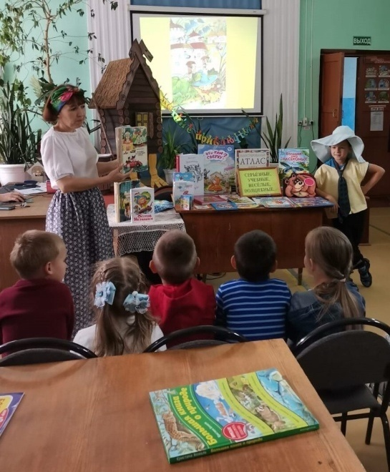 | 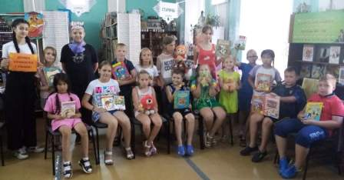

Подпрограмма 3 «Развитие культурно-досуговых учреждений культуры Перелюбского муниципального района»

Наименование целевого показателя | 2021 год отчет | 2022 год  оценка | 2023  год | 2024  год | 2025  год
Количество культурно-досуговых мероприятий (ед.) | 4350 | 4480 | 4500 | 4500 | 4500
Количество постоянно действующих клубных формирований (ед.) | 162 | 162 | 162 | 162 | 162
Количество коллективов со званием «Народный» (ед.) | 9 | 9 | 9 | 9 | 9
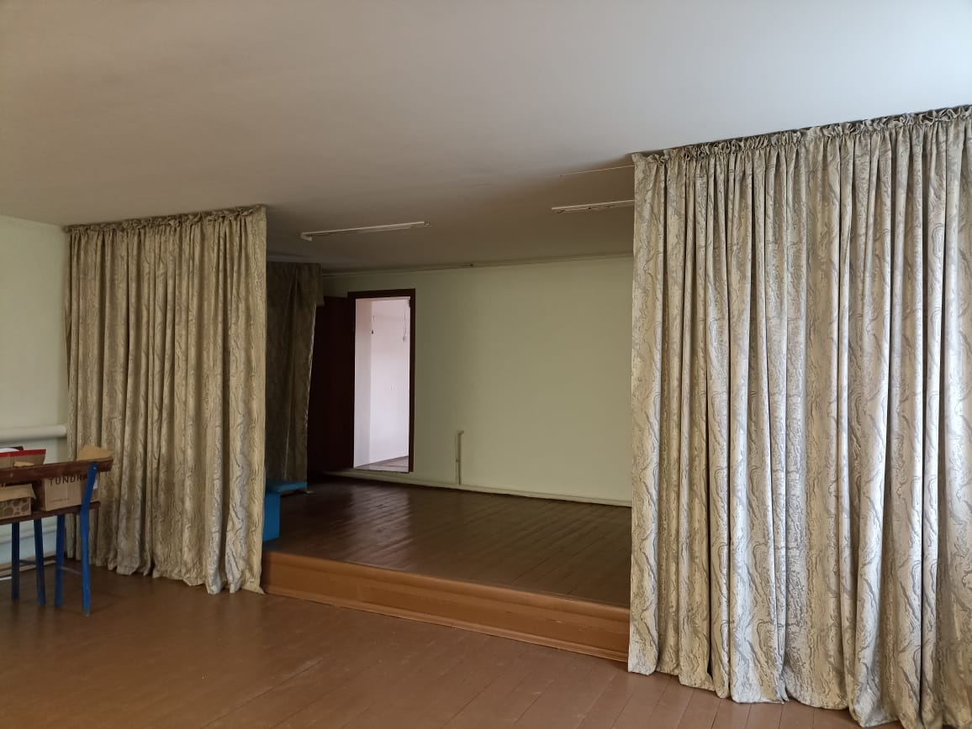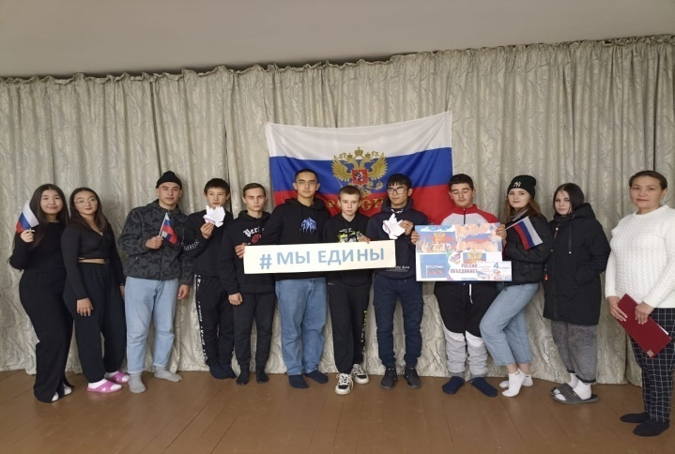
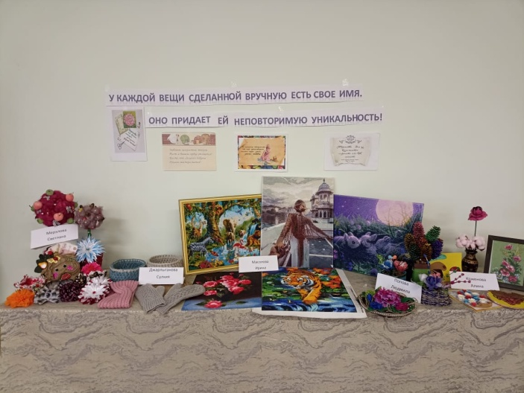
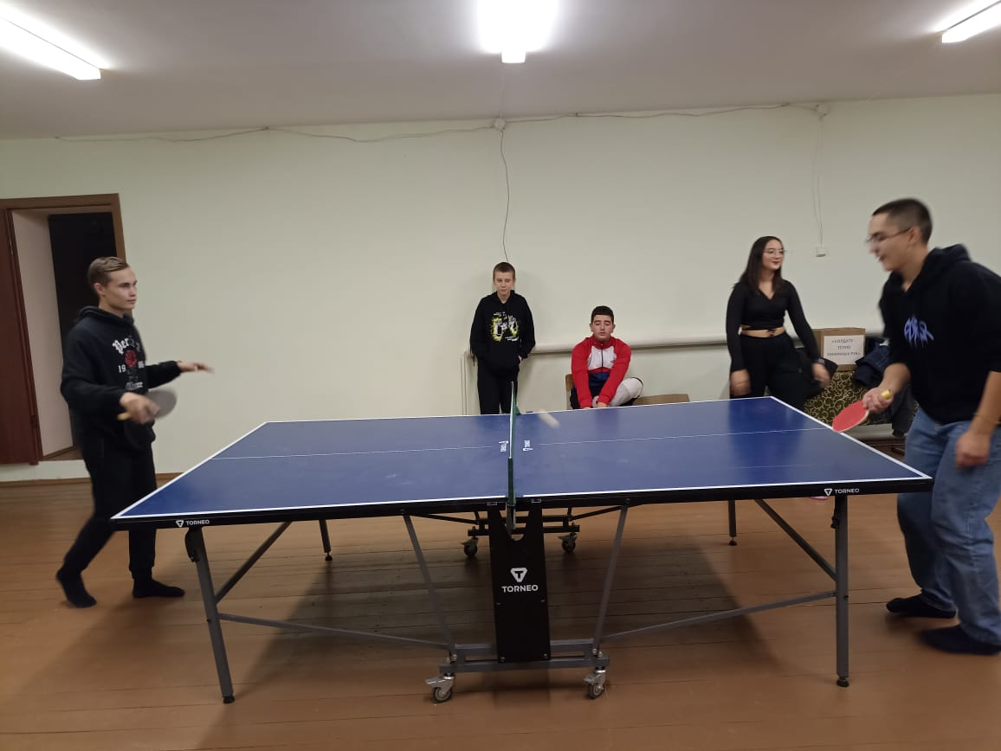

Муниципальная программа
«Мероприятия по профилактике терроризма и экстремизма на территории Перелюбского муниципального района на 2022-2024гг.»
ЦЕЛИ: Противодействие терроризму и экстремизму на территории муниципального района;
Уменьшение проявлений экстремизма и негативного отношения к лицам других национальностей и религиозных конфессий.
Формирование у населения внутренней потребности в толерантном поведении к людям других национальностей и религиозных конфессий на основе ценностей многонационального российского общества, культурного самосознания, принципов соблюдения прав и свобод человека
Наименование целевого показателя | 2021 год отчет | 2022 год  оценка | 2023  год | 2024  год | 2025  год
Обеспечение антитеррористической безопасности мест с массовым пребыванием людей, охраны правопорядка, (ед.) | 0 | 1 | 1 | 1 | 1

Муниципальная программа «Развитие образования в Перелюбском
муниципальном районе»
ЦЕЛИ:обеспечение доступности и вариативности качественных образовательных услуг с учетом современных вызовов к системе дошкольного образования;
повышение доступности качественного общего образования, соответствующего требованиям инновационного развития экономики, современным требованиям потребностям населения Перелюбского района;
повышение эффективности реализации молодежной политики в интересах инновационного социально ориентированного развития страны

Подпрограмма «Развитие системы дошкольного образования»
Планируемые результаты
Наименование целевого показателя | 2021 год  отчет | 2022  год  оценка | 2023  год  план | 2024  год  план | 2025  год  план
Доля педагогических работников, прошедших повышение квалификации не реже 1 раза в 5лет:  «Количество педагогических работников, прошедших курсы повышения квалификации, общее количество педагогических работников»; | 100% | 100% | 100% | 100% | 100%
Наличие оборудования, наглядно-дидактических пособий, инструментов, используемых для оказания услуги:  «Количество имеющегося оборудования, инструментов, расход материалов количество оборудования и инструментов, расходных материалов, используемых для оказания услуги в соответствии с лицензионными требованиями 100%»; | 85% | 85% | 85% | 85% | 85%
Удельный вес детей дошкольного возраста, имеющих возможность получать услуги дошкольного образования, от общего количества детей в возрасте от 1 до 7лет | 100% | 100% | 100% | 100% | 100%

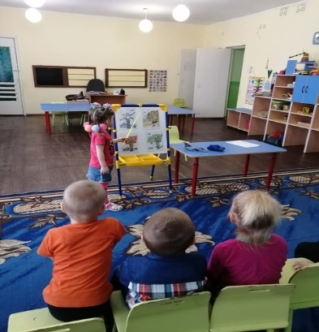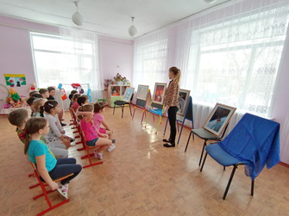

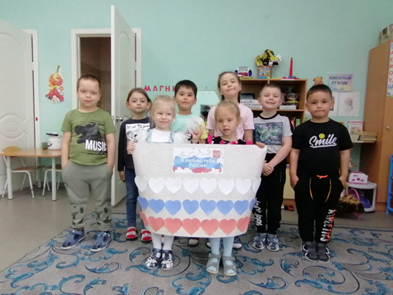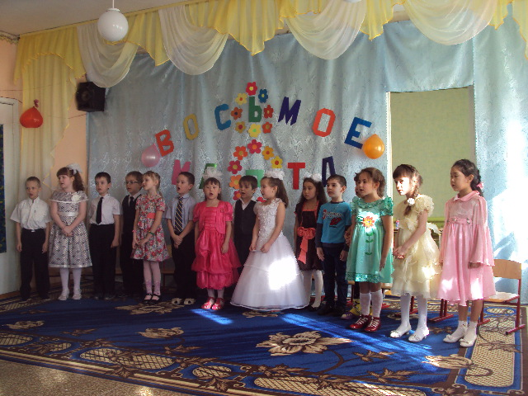

Подпрограмма «Развитие системы общего образования»
Планируемые результаты

Наименование целевого показателя | 2021 год  отчет | 2022  год  оценка | 2023  год  план | 2024  год  план | 2025  год  план
Доля обучающихся, окончивших очередной класс, переведенных в следующий класс:  «Количество обучающихся в классе, переведенных в следующий класс, общее количество обучающихся в данном классе 100%»; | 99,8% | 99,5% | 100% | 100% | 100%
Доля обучающихся, освоивших программу начального общего образования:  «Количество переведенных в 5-й класс, общее количество обучающихся 1-4 классов 100%»; | 99,4% | 99,7% | 100% | 100% | 100%
Доля обучающихся, освоивших программу основного общего образования:  «Количество получивших аттестат об основном общем образовании, общее количество обучающихся 9-х классов 100%»; | 97,8% | 98,6% | 100% | 100% | 100%
Доля обучающихся, освоивших программу среднего общего образования:  «Количество обучающихся получивших аттестат о среднем общем образовании, общее количество обучающихся 11-х классов 100%» | 100% | 95,7% | 100% | 100% | 100%
Доля обучающихся, охваченных профильным обучением:  «Количество обучающихся 10-х, 11-х классов, охваченных профильным обучением, общее количество обучающихся 10-х, 11-х классов 100%»; | 100% | 100% | 100% | 100% | 100%
Доля педагогических работников, прошедших повышение квалификации не реже 1 раза в 3года:  «Численность педагогических работников, прошедших повышение квалификации не реже 1 раза в 3 года, общее количество педагогических работников 100%»; | 100% | 100% | 100% | 100% | 100%
Вовлечение детей в регулярные занятия физической культурой и спортом, развитие потребности вести здоровый образ жизни, перепрофилирование имеющихся аудиторий под спортивные залы в общественных учреждениях для занятий физической культурой и спортом, развитие школьных спортивных клубов, оснащение спортивным инвентарем и оборудованием открытых плоскостных сооружений;  обновление материально-технической базы общеобразовательных учреждений для реализации основных и дополнительных общеобразовательных программ для формирования у обучающихся современных технологических и гуманитарных навыков. | 80%  100% | 100%  100% | 100%  100% | 100%  100% | 100%  100%
100% охват бесплатным горячим питанием обучающихся 1–4 классов. | 100% | 100% | 100% | 100% | 100%

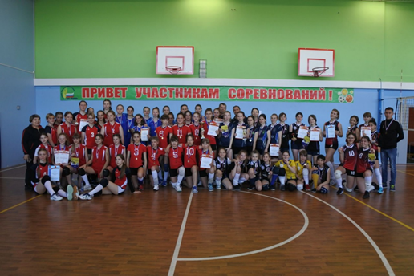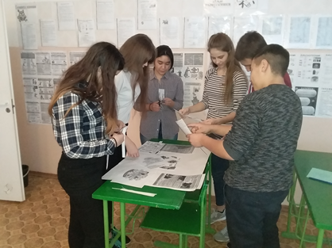
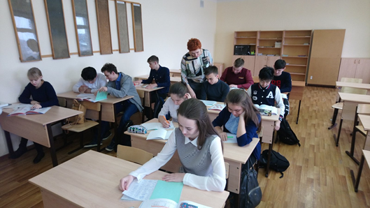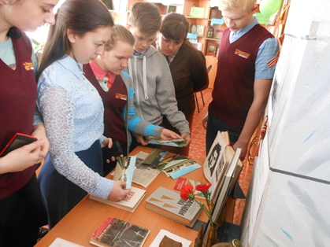
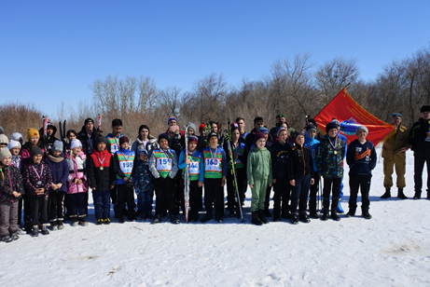
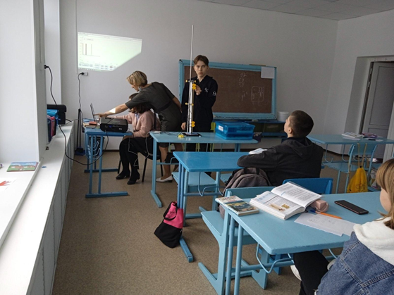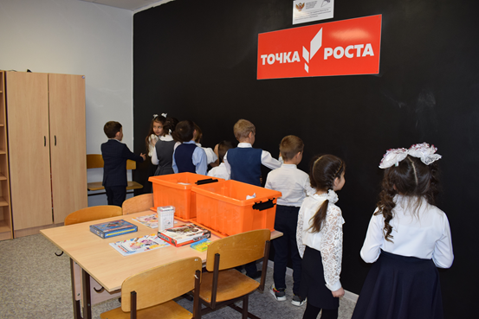

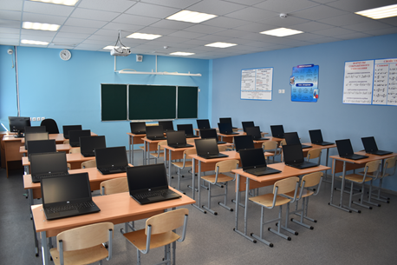

Подпрограмма «Развитие системы дополнительного образования»
Планируемые результаты
Наименование целевого показателя | 2021 год  отчет | 2022  год  оценка | 2023  год  план | 2024  год  план | 2025  год  план
Доля педагогических работников прошедших повышение  квалификации не реже 1 раза в 5 лет:  «Количество педагогических работников прошедших курсы повышения квалификации, общее количество  педагогических работников»; | 100% | 100% | 100% | 100% | 100%
Доля обучающихся – победителей и призеров мероприятий  различного уровня:  «Количество обучающихся – победителей и призеров  мероприятий различного уровня, общее количество  обучающихся 100%»; | 75% | 79% | 81% | 82% | 83%
Наличие оборудования и инструментов, расходных  материалов, используемых для оказания услуги в  соответствии с лицензионными требованиями:  «Количество имеющегося оборудования, инструментов,  расходных материалов, используемых для оказания услуги в соответствии с лицензионными требованиями 100 %» | 85% | 85% | 85% | 85% | 85%
Доля детей в возрасте от 5 до 18 лет, получающих дополнительное образование с использованием сертификата дополнительного образования, в общей численности детей, получающих дополнительное образование за счет бюджетных средств 100%; | 48% | 70% | 80% | 80% | 80%
Доля детей в возрасте от 5 до 18 лет, использующих сертификаты  дополнительного образования в статусе сертификатов  персонифицированного финансирования (не менее 7%) | 48% | 70% | 80% | 80% | 80%

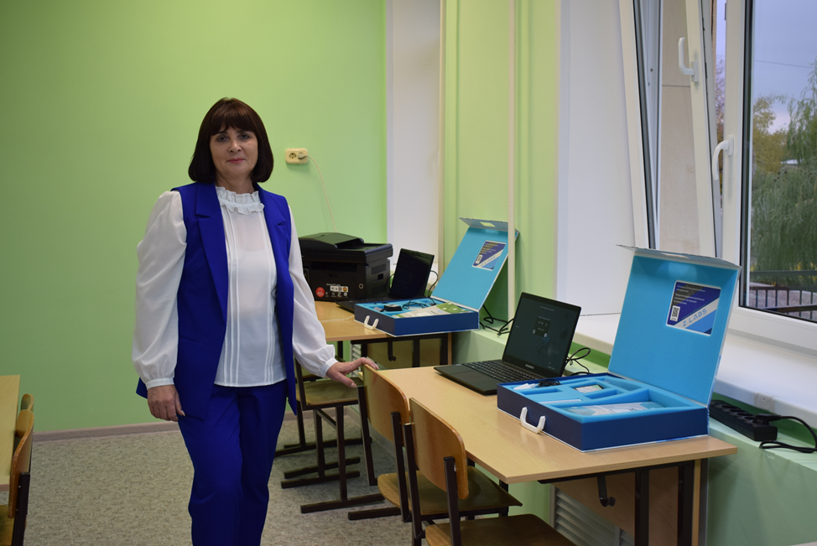

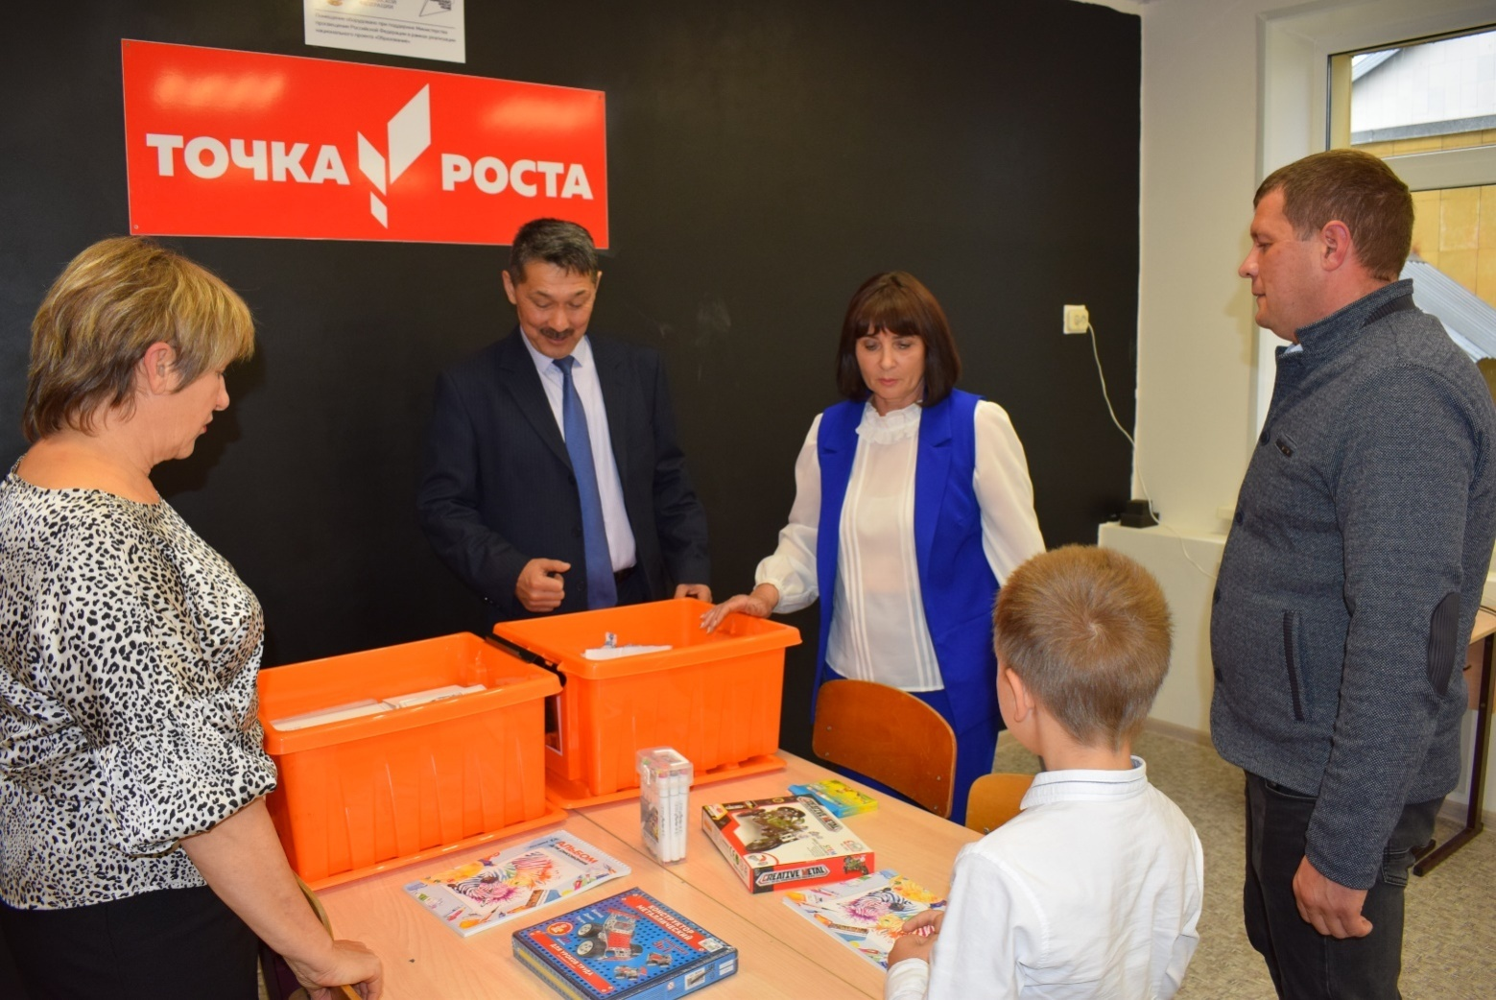
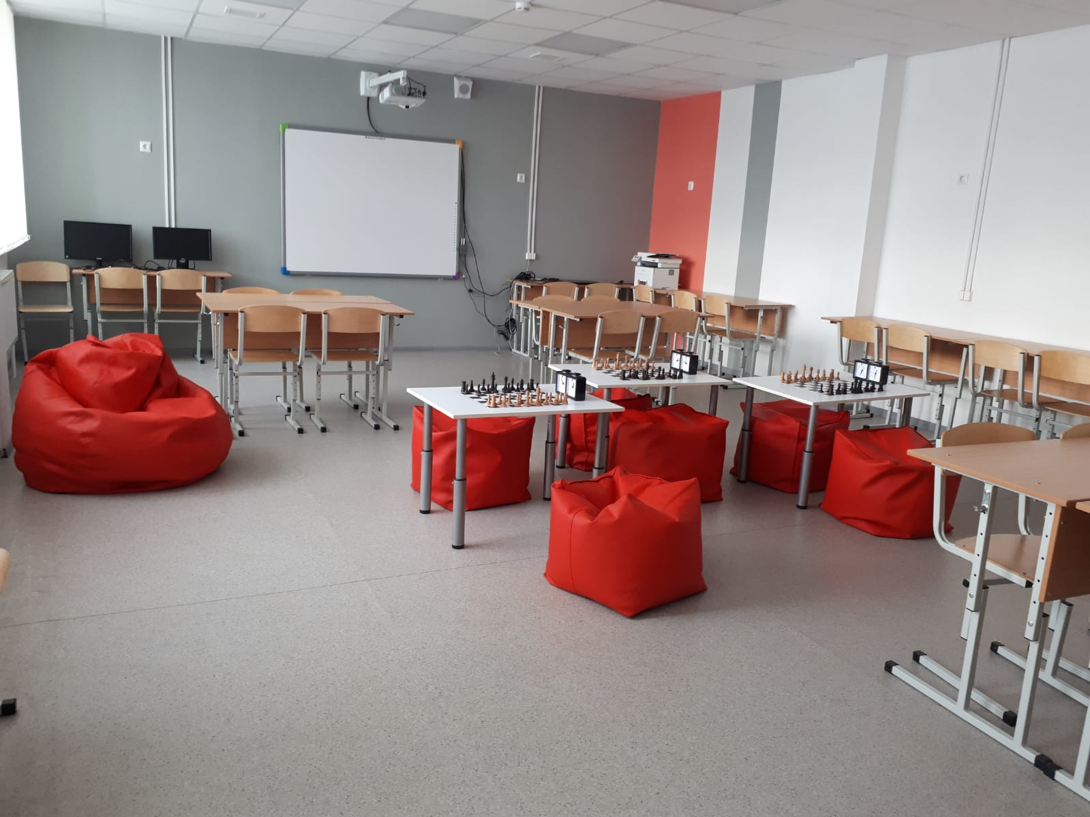

Муниципальная программа «Капитальный ремонт, ремонт и содержание автомобильных дорог местного значения в границах Перелюбского муниципального района на 2021 -2023 годы»
ЦЕЛИ: - Обеспечение содержания и ремонта автомобильных дорог общего пользования; местного значения;
-обеспечение качественного содержания дорог; сокращение числа ДТП, связанных с дорожными условиями;
-улучшение экологического состояния района;

Планируемые результаты
Наименование целевого показателя | 2021 год  отчет | 2022  год  оценка | 2023  год  план | 2024  год  план | 2025  год  план
Доля протяженности автомобильных дорог общего пользования местного значения, не отвечающих нормативным требованиям, в общей протяженности автомобильных дорог общего пользования местного значения | 61% | 58% | 50% | 45% | 40%

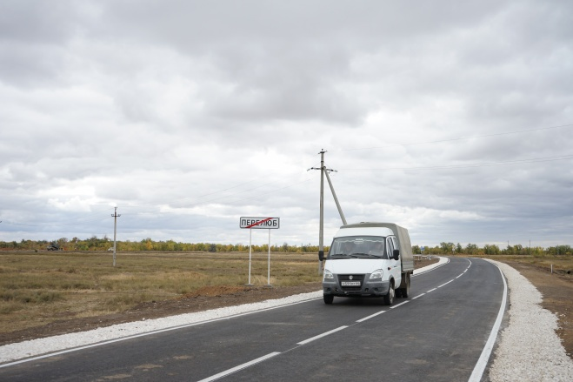

Муниципальная программа «Программа «Развитие малого и среднего предпринимательства в Перелюбском муниципальном районе на 2021- 2023 гг.»

ЦЕЛИ: обеспечение благоприятных условий для развития субъектов малого и среднего предпринимательства на территории Перелюбского муниципального района

Наименование целевого показателя | 2021 год  отчет | 2022  год  оценка | 2023  год  план | 2024  год  план | 2025  год  план
Число субъектов малого и среднего предпринимательства в расчете  на 10 тыс. человек населения | 244 | 250 | 258 | 263 | 300
Количество новых субъектов малого и среднего предпринимательства | 6 | 6 | 10 | 15 | 20

Муниципальная программа «Комплексные меры противодействия злоупотреблению наркотиками и их незаконному обороту на 2021-2023 годы.»

ЦЕЛИ: снижение уровня незаконного потребления наркотиков жителями района, а также количества преступлений, связанных с незаконным оборотом наркотических средств и психотропных веществ

Наименование целевого показателя | 2021 год  отчет | 2022  год  оценка | 2023  год  план | 2024  год  план | 2025  год  план
Вовлеченность населения в незаконный оборот наркотиков (Случаев на 100 тыс. населения) | 25% | 20% | 17% | 12% | 8%
Криминогенность наркомании (Случаев на 100 тыс. населения) | 8,3% | 8,3% | 8,3% | 8,3% | 8,3%

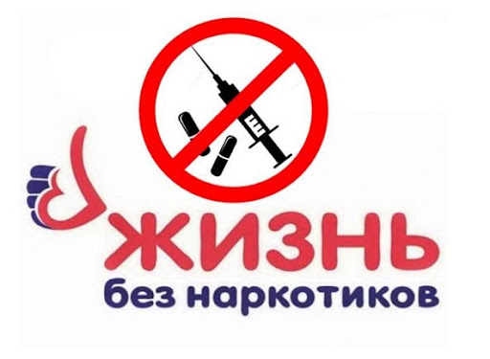

Муниципальная программа «Комплекснаяпрограмма
профилактики правонарушений в Перелюбском муниципальном районе на 2023-2025 годы.»

ЦЕЛИ: обеспечение безопасности граждан на территории муниципального района

Наименование целевого показателя | 2021 год  отчет | 2022  год  оценка | 2023  год  план | 2024  год  план | 2025  год  план
Уровень снижения преступности | 3% | 2% | 3% | 5% | 10%
Вовлечение органов местного самоуправления в работу по профилактике правонарушений | 53% | 55% | 60% | 64% | 70%

Муниципальная программа «Защита прав потребителей в Перелюбском муниципальном района на 2021 – 2025 годы»

ЦЕЛИ: создание условий для реализации потребителями своих прав, установленных Законом Российской Федерации «О защите прав потребителей» и нормативными актами Российской Федерации и Саратовской области

Наименование целевого показателя | 2021 год  отчет | 2022  год  оценка | 2023  год  план | 2024  год  план | 2025  год  план
Информационная поддержка населения по вопросам защиты прав потребителей | 10 | 15 | 30 | 40 | 50

Планируемый объем муниципального долга
тыс.рублей

Вид долгового обязательства | На 01.01.2024г. |  | На 01.01.2025г. |  | На 01.01.2026г.
 | Сумма, тыс. рублей | Удельный вес, в % | Сумма, тыс. рублей | Удельный вес, в % | Сумма, тыс. рублей | Удельный вес, в %
Бюджетные кредиты из областного бюджета | 14992,0 | 100 | 14992,0 | 100 | 1552,0 | 100
Кредиты от кредитных организаций | - | - | - | - | - | -
Всего: | 14992,0 | 100 | 14992,0 | 100 | 1552,0 | 100
в % к объему налоговых и неналоговых доходов бюджета | 11 |  | 12,3 |  | 1,1

Динамика муниципального долга
тыс.рублей
Вид долгового обязательства | 2021 год  отчет | 2022 год оценка | 2023 год план | 2024 год план | 2025 год план
Бюджетные кредиты, предоставленные из областного бюджета | 16440,0 | 14992,0 | 14992,0 | 14992,0 | 1552,0
Кредиты, полученные от кредитных организаций | 0 | 0 | 0 | 0 | 0
Муниципальный долг, всего | 16440,0 | 14992,0 | 14992,0 | 14992,0 | 1552,0

Контактная информация

Адрес: 413750, Саратовская область, с.Перелюб, ул. Ленина, д. 96
Тел.: 8(84575) 2-14-58
График работы:
понедельник-пятница: с 8-00 до 16-30
перерыв - с 12-00 до 13-30
Электронный адрес:fo18perelub@yandex.ru

